Ульяновский государственный технический университет

Дисциплина «Математика и информационные технологии»

Лабораторная работа № 5

Системы контроля версий Git. Основы ветвления и слияния.

Выполнила:

Борщева Юлия Андреевна

Лбд-21

Проверила:

Куликова Анна Александровна

Ульяновск, 2021

1. Создала новую ветку iss и переключилась на нее.

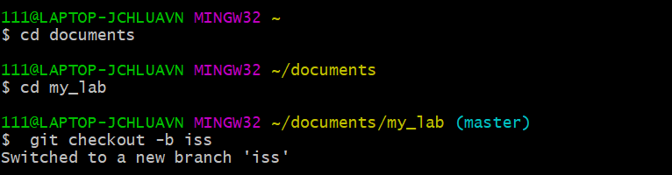

1. Сделала изменения в ветке – написала место и дату рождения в файле name.txt; сделала коммит.

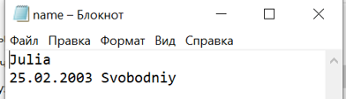 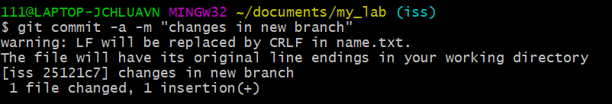

1. Создала еще одну ветку bugFix и переключилась на нее; сделала в файле surname.txt изменения и сделала коммит.

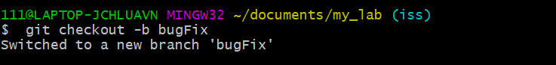

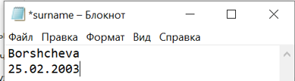 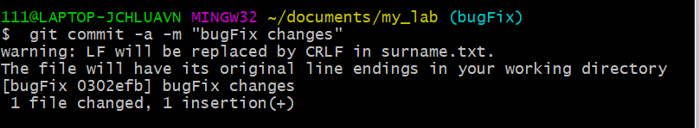

1. Слила изменения ветки bugFix с веткой master и удалить ветку bugFix.

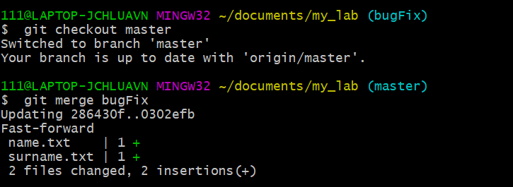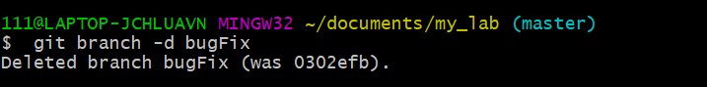

1. Переключилась на ветку iss и сделала в ней изменения.

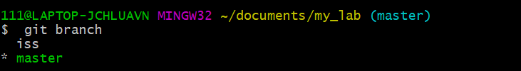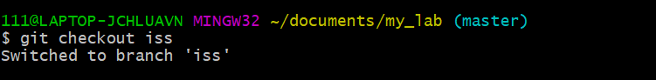

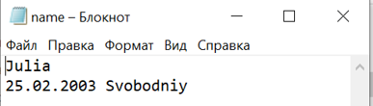

1. Слила изменения ветки iss с веткой masher и удалила ветку iss.

